臺北市西湖實驗國民中學
《室內羽球場地租借》因應新冠肺炎(COVID-19)防疫計畫
- 依據：依臺北市政府教育局111年11月3日北市教體字第1113093373號函辦理。
- 目的：鑒於COVID-19疫情持續，惟為提倡社區民眾正當休閒活動，並讓校園場地充分發揮功能，配合教育局防疫政策得開放校園場地租借，針對活動規劃防疫措施，以降低感染風險及提升運動安全。
- 場地租借人及聯絡電話：
- 場租防疫負責人及聯絡電話：
- 場租地點：室內活動中心羽球場 □ 1網 □ 2網 □ 3網
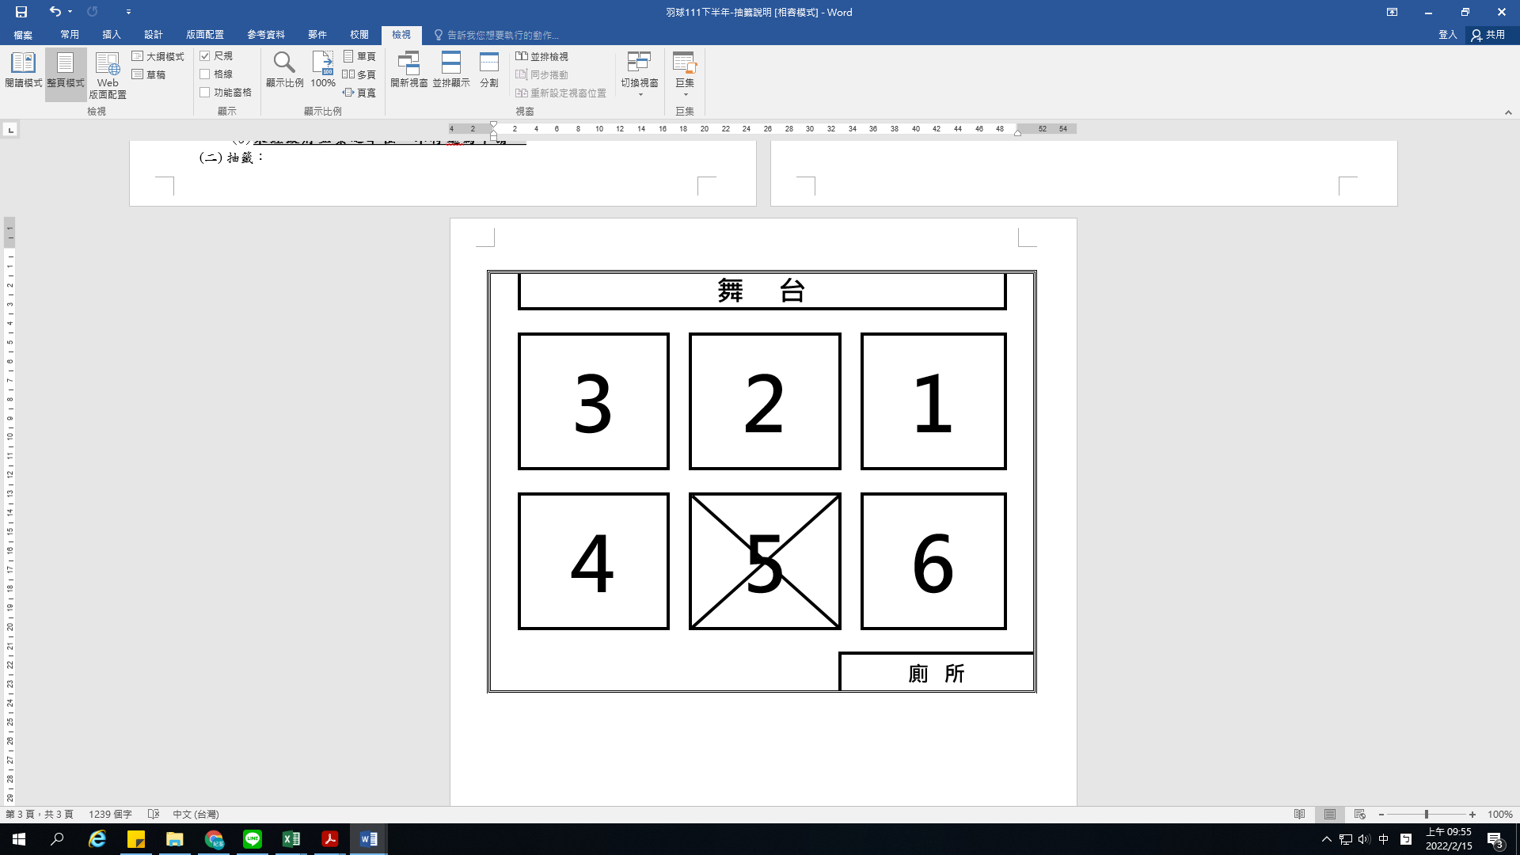
- 場租日期及時間：
出
入
口
出
入
口
月 日
月 日
□ 週一 20:00-22:00，計2小時
□ 週二 20:00-22:00，計2小時
□ 週三 19:00-22:00，計3小時
□ 週四 20:00-22:00，計2小時
□ 週五 23:00-22:00，計1.5小時
□ 週六 16:00-18:00，計2小時
□ 週日 16:00-18:00，計2小時
- 參與人數：預估 人/次。(每網人數不得超過8人)
- 進行風險評估：
  - 掌握參加者資訊：場租負責人應事前掌握打球當日到場人數，以符合室內容留人數至少1.5公尺/人(2.25平方公尺/人)之規範。
  - 活動空間之通風換氣情況：加強活動空間維護，維持活動場所良好通風及足夠換氣。
  - 活動參加者相關安全距離規範：配合校門口進行實名制，控管人數，確保符合容留人數計算，不過度擁擠，可採分批進場，並得視需要調整減少該空間的容留人數。
- 場租防疫工作應變措施：
- 現場防疫措施、防護用品準備及提請球友配合事項：
- 進入校園應完成第一劑疫苗施打；疫苗第一劑接種未滿14日或未接種者，應提供3日內抗原快篩或PCR測陰性證明。
- 仍維持單一出入口管制，進出校園採實聯制、量測體溫、手部消毒、無運動行為或運動結束後，應立即配戴口罩，且活動期間禁止飲食。
- 備妥足量之防疫用品，經常接觸面每隔2小時消毒1次，活動前及活動中加強場地環境消毒，並保持空氣流通。
- 活動結束應完成清消作業，如有產生垃圾(如：水瓶、廢紙等)於活動結束後帶離，不造成校園髒亂。
- 醫療支援及救護動線規劃：如發現疑似症狀，立即離開室內場所，並視需要撥打市府衛生局防疫專線02-2375-3782，配合後續診斷及治療。
- 場租前、運動期間宣導事項
- 居家檢疫、居家隔離、自主健康管理期間者，及有發燒(耳溫≧38℃；額溫≧37.5℃)、呼吸道症狀、腹瀉、嗅味覺異常等疑似症狀之球友，不得參加相關活動。
- 於球場無運動行為或運動結束後，應立即配戴口罩，經勸導不聽者，要求離場並不得再參與打球活動。
- 為利通知防疫或相關訊息，請球友攜帶手機，配合防疫措施。
- 疫情備案：隨時因應疫情變化而取消、延期或其餘措施。
- 備註：依中央發布之「COVID-19(武漢肺炎)」因應指引：公眾集會滾動式修正，隨疫情狀況調整。

